CENTRO DE EDUCAÇÃO INFANTIL ANJO AZUL
Rua 31 de Março/nº 1508
Lacerdópolis – SC
CEP: 89660 000
Fone: (49) 3552 0279
E-mail: ceianjoazullacerdopolis@gmail.com
Blog: www.ceianjoazul.blogspot.com

Professora: Maiara Barbosa
Professora auxiliar: Letícia Viganó Resmini
Coordenadora: Marizane Dall’Orsoletta
Turma: PRÉ I
Semana: 03 a 06 de novembro de 2020.
Carga horária: 12 horas semanais (plataforma/grupo WhatsApp).
SUGESTÕES DE EXPERIÊNCIAS DE APRENDIZAGEM
Pedir a um adulto realizar a leitura da história: O grande rabanete
Disponível em: https://oespacoeducar.com.br/wp-content/uploads/2019/08/Livro-O-grande-rabanete.pdf

Após a leitura, conversar sobre a história:

- Quem é a autora da história?
- Quem são os personagens?
- Conte quantos são os personagens.
- Registre esse número em um papel e sua devida quantidade.
- Você gostou da literatura?

Com auxílio de um adulto, escreva em um papel, os nomes dos personagens da história.
Vamos relembrar...
VOVÔ – VOVÓ – NETA – TOTÓ – GATO – RATO – MINHOCA.

Vamos ouvir a música: O Grande Rabanete
Disponível em: https://www.youtube.com/watch?v=W_8El0ND4qE&feature=youtu.be

Em seguida, cante e dance junto! Divirta-se!

Vamos realizar a dobradura de um gato?
Para isso você vai precisar de:
Um papel;
Caneta, canetinha ou lápis.
Modo de fazer
Vamos carimbar?
Para esta experiência você vai precisar de:
- Rabanete, cenoura ou batata;
- Tinta guache;
- Papel de sua preferência.
Modo de fazer
Você pode pedir a um adulto, cortar o legume em algum formato (estrela, círculo, quadrado...), em seguida, deve molhar com a tinta e carimbar no papel.
Divirta-se!
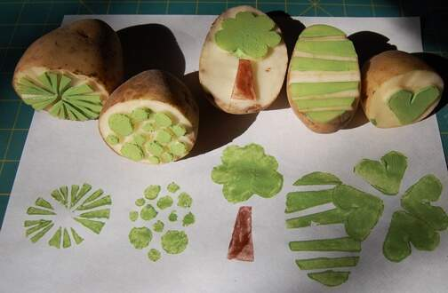

Observação: Os pais que quiserem, podem postar em suas redes sociais as crianças realizando as atividades/experiências. São experiências de aprendizagens que poderão ser repetidas durante o período. Aproveite cada momento com seus filhos. “Família e escola: uma parceria de sucesso!”
Estamos com muita saudade!
Beijinhos e abraços!

